**Tema: Primera capacitación de Desarrollo e Implementación de la Agenda 2030 en Comisiones Municipales para una mejor recuperación (14 de octubre).**

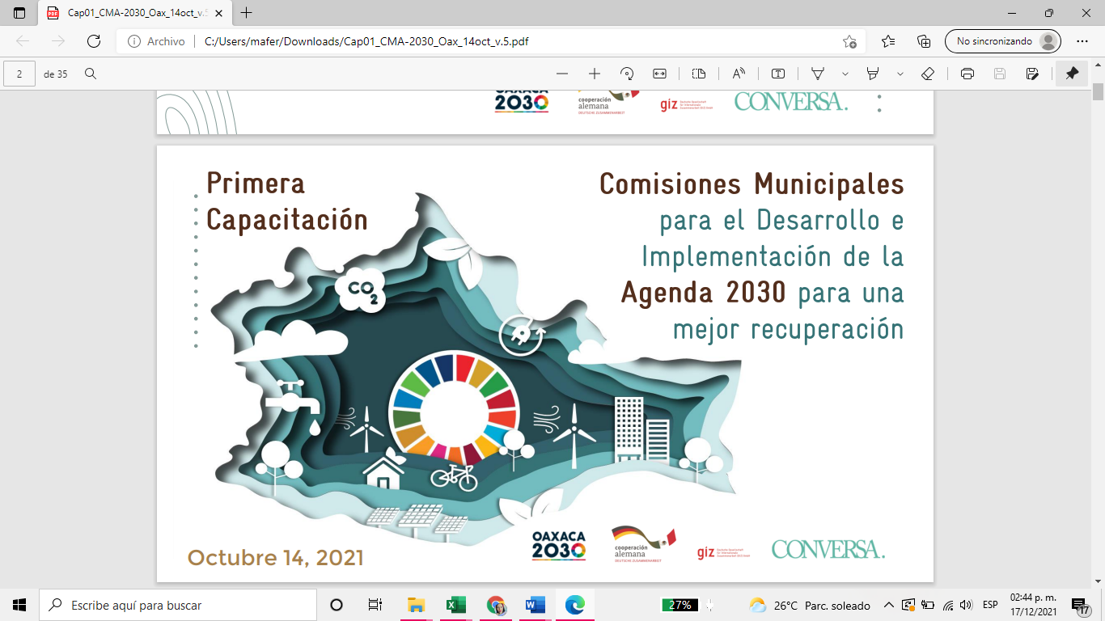

1. Sede

Hora: 14 oct. 2021 10:00 a. m. Ciudad de México

Plataforma ZOOM.

https://us06web.zoom.us/j/84345285338

1. Orden del día

|  |  |
| --- | --- |
| *10:05* | *Bienvenida (Banco de ideas / fichas de iniciativas)* |
| *10:15* | ***Alineación con la Agenda 2030*** *(Metas ODS)* |
| *10:30* | ***Iniciativas de los proyectos*** *(Ejemplo Huajuapan de León)* |
| *10:45* | ***Trabajo en grupos*** *(Armar plan de acción)* |
| *11:30* | ***Despedida*** |

1. Registro de Asistencia **(Anexo 1)**
2. Capturas de pantalla (evidencia)

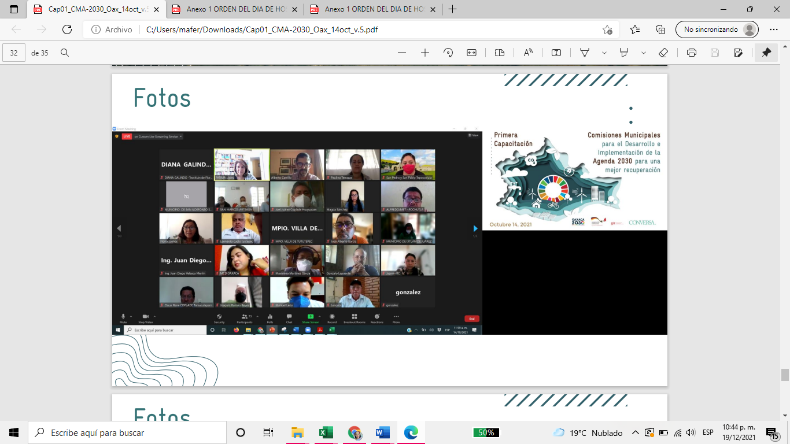

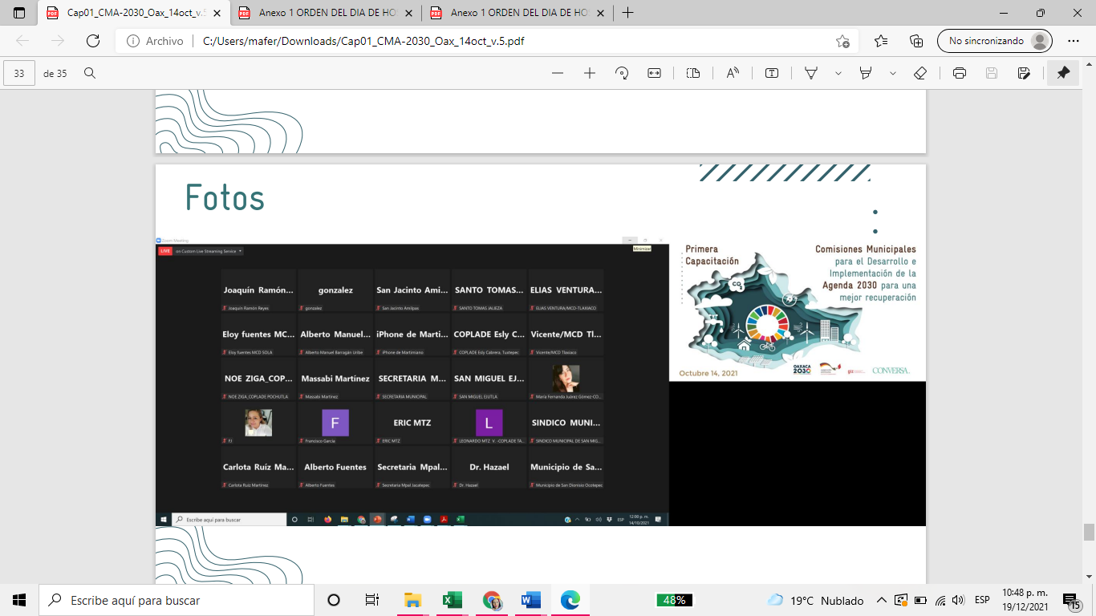

**Tema: Segunda capacitación de Desarrollo e Implementación de la Agenda 2030 en Comisiones Municipales para una mejor recuperación (21 de octubre).**

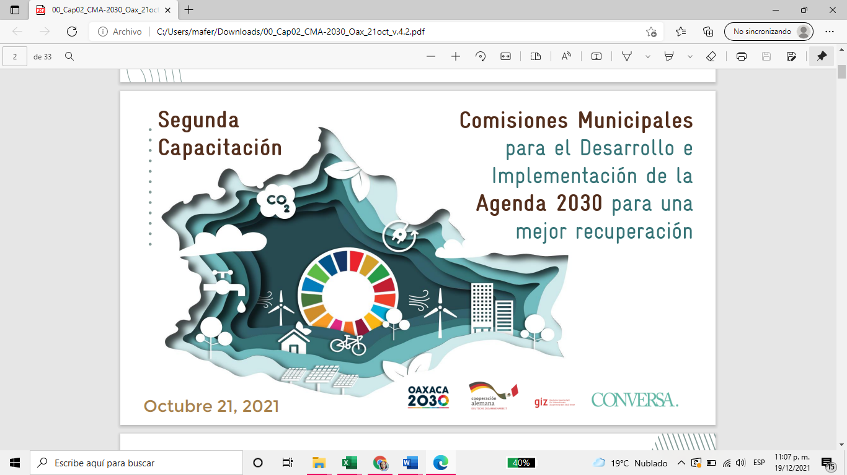

1. Sede

Hora: 21 oct. 2021 10:00 a. m. Ciudad de México

Plataforma ZOOM.

https://us06web.zoom.us/j/88169194471

1. Orden del día

|  |  |
| --- | --- |
| *10:05* | *Bienvenida (Objetivo del taller)* |
| *10:15* | ***Proyectos y planes de acción*** |
| *10:30* | ***Actores locales*** *(Ejemplo Ixtlán de Juárez)* |
| *10:45* | ***Trabajo en grupos*** *(Identificación de actores)* |
| *11:30* | ***Despedida*** |

1. Registro de Asistencia **(Anexo 2)**
2. Capturas de pantalla (evidencia)

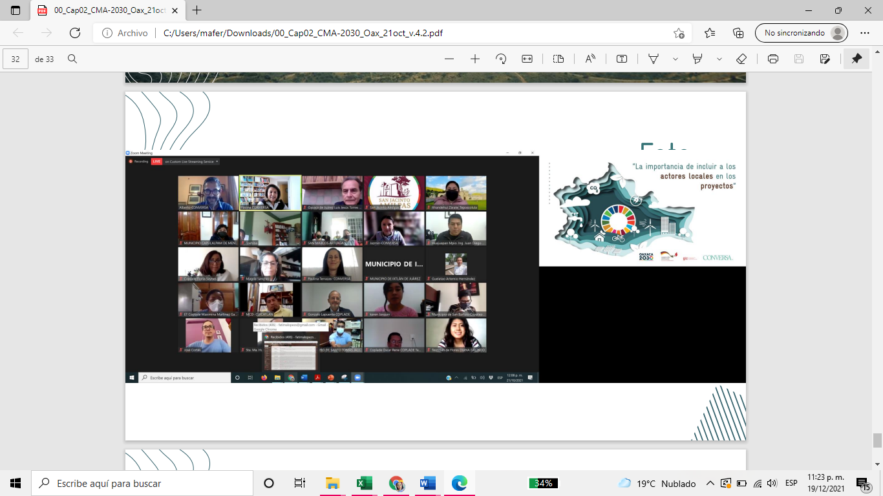

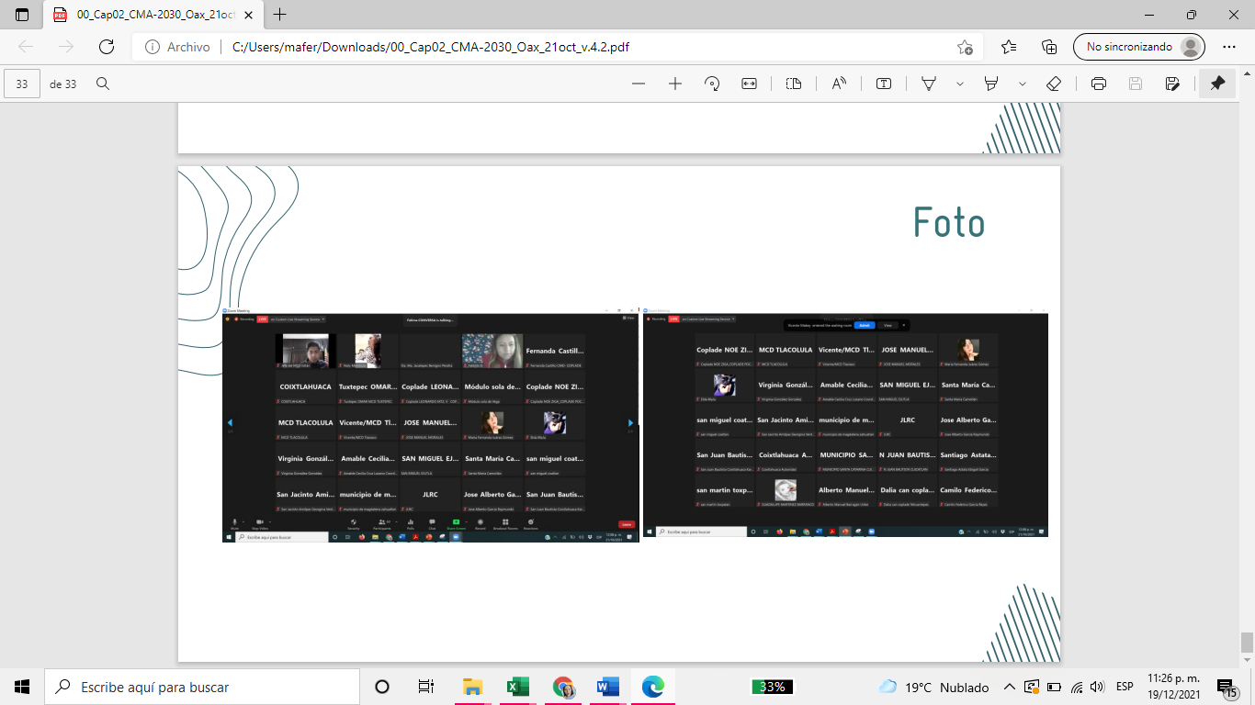



**Tema: Tercera capacitación de Desarrollo e Implementación de la Agenda 2030 en Comisiones Municipales para una mejor recuperación (24 de noviembre).**

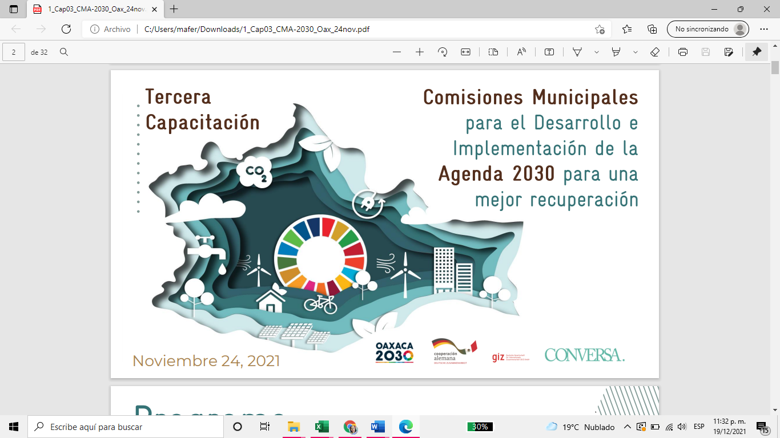

1. Sede

Hora: 24 NOV. 2021 10:00 a. m. Ciudad de México

Plataforma ZOOM.

https://us06web.zoom.us/j/89956103040

1. Orden del día

|  |  |
| --- | --- |
| *10:05* | *Bienvenida (Objetivo del taller)* |
| *10:15* | ***Logros y desafíos ( Acciones que se lograron llevar acabo, obstáculos que se presentaron para llevar acabo la acción)*** |
| *10:30* | ***Difusión de logros alcanzados*** *(Gobierno abierto, que informar, mecanismos para difundir)* |
| *10:45* | ***Trabajo en grupos*** *(Aplicación de herramientas para definir logros y difundirlos)* |
| *11:30* | ***Despedida*** |

1. Registro de Asistencia **(Anexo 3)**
2. Capturas de pantalla (evidencia)

